Внеклассное мероприятие с использованием компьютерных технологий.

Экологический праздник,
посвящённый русскому лесу.

Разработал:
Учитель начальных классов
1 квалификационной категории
Рожицына Ж.Н.

Экологический – праздник, посвящённый русскому лесу.

Цели. Учить «читать» картину; видеть богатство и красоту русской природы в произведениях искусства; познакомить с жизнью и творчеством И.И. Шишкина; развивать ассоциативно-образное мышление, воображение, интуицию.
Продолжить знакомство с «Красной книгой», растениями - которые туда занесены.
Воспитание внимательного, сознательного, бережливого отношения к растениям и окружающей природе. Воспитание любви, заботы, гордости к родному краю
Оборудование. Репродукции картин И.И. Шишкина; портрет художника.
выставка книг, разные виды «Красной Книги»,
стенд с пейзажами, видами природы «Нижней Камы»,
цитаты и высказывания о природе, рисунки детей с растениями.
Аудио записи, презентации.

Ход урока
1. Вступительное слово.
Учитель. Есть просто храм,
Есть храм науки,
А есть ещё природы храм
С лесами, тянущими руки
Навстречу солнцу и ветрам.
Он сват в любое время суток,
Открыт для нас в жару и стынь,
Входи сюда, будь сердцем чуток,
Не оскверняй его святынь.
Добрый день, дорогие наши гости, но и конечно мои дорогие ребята! Сегодня вы пришли к нам на необычный экологический праздник, посвященный русскому лесу. На празднике мы поговорим о лесе – нашем зелёном друге, познакомимся с жизненным и творческим нашего земляка Ивана Ивановича Шишкина - художника-пейзажиста, которого называют «певцом русского леса», почитаем стихи известных писателей, поговорим, почему нужно беречь лес
(Показывается презентация - вся красота и величие леса.
Сопровождается пением птиц)
Ученик 1.
Здравствуй, лес, дремучий лес,
Полный сказок и чудес!
Ты о чем шумишь листвою
Ночью темной грозовою?
Что ты шепчешь на заре,
Весь в росе, как в серебре?
Кто в глуши твоей таится?
Что за зверь? Какая птица?
Все открой, не утаи!
Ты же видишь - мы свои! (С. Погореловский)
Учитель.
Тихо в лесу. Но остановитесь и приглядитесь, внимательно кругом кипит жизнь. Вот муравей тащит гусеницу, вот какая – то пестрая птица пролетела и скрылась в кустах, вот белка рыжим огоньком промелькнула на стволе сосны, Много интересного в лесу. Нужно только уметь смотреть и наблюдать. Постойте тихо, не выдавайте себя, и лес начнет открывать вам свои тайны
Слышите - лес зовет вас!
Ученик 2.
Шуми, шуми, зеленый лес!
Знаком мне шум твой величавый,
И твой покой, и блеск небес
Над головой твоей кудрявой.
Я с детства понимать привык
Твое молчание немое
И твой таинственный язык,
Как что-то близкое, родное. (И. Никитин)
Ученик 3:
Нет ничего милее, бродить и думать здесь.
Излечит, обогреет, накормит - русский лес,
А будет жажда мучить, то мне лесовичок
Средь зарослей колючих покажет родничок.
Нагнусь к нему напиться - и видно всё до дна.
Течет вода-водица, вкусна и холодна.
Ученик 4.
Нас ждут в лесу рябина, орехи и цветы,
Душистая малина на кустиках густых.
Ищу грибов поляну я, не жалея ног,
А если я устану - присяду на пенек.
Ученик 5.
Лес очень любит пеших, для них совсем он свой;
Здесь где-то бродит леший с зеленой бородой.
Жизнь, кажется иною, и сердце не болит,
Когда над головою, как вечность, лес шумит. (С. Никулина)

( Презентация – показывается, портрет художника, его картины. Звучит шум леса)
На этом фоне дети рассказывают о художнике и его картинах.

Ученик 6.
Первым певцом русского леса стал Иван Иванович Шишкин. Больше всего на свете он любил изображать леса, реки, деревья. Все вместе это называется пейзаж. И почти всегда на его картинах светило солнце, сияло голубое небо, зеленела трава. Любил он, чтобы все было красивое, сильное, здоровое.
Ученик 7.
Иван Иванович Шишкин родился 25 января 1832 года в уездном городе Елабуге в семье небогатого купца. Его отец, Иван Васильевич, был человеком образованным и любознательным. В доме Шишкиных всегда были свежие журналы и газеты. Будущий художник много читал. Русскую же природу он узнал и полюбил еще в ранней молодости, бродя по окружающим Елабугу могучим лесам, любуясь из окошек, отчего дома широкими далями Закамья. Иван Иванович окончил Московское училище живописи, Петербуржскую академию художеств с золотой медалью.
Ученик 8.
Имя Ивана Ивановича Шишкина и города Елабуги неразрывны. В лучших его произведениях всегда воспета природа родного края, всегда присутствует ощущение реальной, живой природы, запечатленной во всей ее красе. В таких картинах как: «Сосновый бор», «Лесная глушь», «Зима», «Рожь», «Среди долины ровный..» «Лесные дали», «Утро в сосновом лесу», «Солнце в лесу» и.т.д.

.Ученик 9.
Когда ты входишь в лес, душистый и прохладный,
Средь пятен солнечных и строгой тишины
Встречает грудь твоя так радостно и жадно
Дыханье влажных трав и аромат сосны.
Твоя нога скользит по россыпям иголок
Или шумит травой, роняя капли рос,
А сумрачный навес широколапых елок
Сплелся с листвой ольхи и молодых берез. (А. Смирнов)
Ученик 10.
То духотою пахнет, то прошлогодней прелью,
То запахом грибным, у низенького пня,
Зальется иволга короткой четкой трелью,
И ветер прошумит в сухой истоме дня.
Ученик 11.
Ты полон свежести, и всё в тебе живое!
А сколько у тебя загадок и чудес!
Здесь в зарослях лесных, где всё для сердца,
Где чистым воздухом так сладостно дышать,
Есть в травах и цветах целительная сила
Для всех, умеющих их тайну разгадать... (А. Смирнов)

Дети исполняют песню «Зеленый мир»
{сл. Ю. Полухина, муз. М. Парухоладзе):
Погляди на леса и поля,
Погляди, как прекрасна земля!
Кроны сосен и птиц голоса
-Здесь на каждом шагу чудеса!
Припев:
Даже если объехать целый свет
На земле лучше края нет.
Этот зеленый мир,
Этот волшебный добрый мир –
Он мне навеки мил.

На заре у опушки лесной
Умывается белка росой,
Шепчет сказки задумчивый лес...
В нем немало таится чудес!
Учитель
Очень много загадок у природы: не хватит всей жизни, чтобы разгадать, но ориентироваться в лесу, знать растения, грибы, насекомых надо.
Ребята, а вы знаете деревья?
- Какие лиственные деревья вы знаете?
- Какие деревья не сбрасывают на зиму листву? (Ель, сосна, пихта)
- Как называются такие деревья? (хвойные)
Ребятки, а какие из хвойных деревьев сбрасывают свои листья – хвоинки? (лиственница)
Правильно, иголки у лиственницы мягкие, шелковистые, она каждый год меняет свой наряд. Осенью хвоинки опадают, а весной появляются новые.
- А сбрасывает ли свои хвоинки сосна или ель? ( Сбрасывают, но только постепенно, на смену старой хвое приходит молодая)
Молодцы!
Я сейчас вам буду загадывать загадки и за правильный ответ давать жетон, а когда наше путешествие закончится, мы узнаем, кто лучше всех знает лес и лесных обитателей, но и конечно как оберегать наш лес.

Что же это за девица,
Не швея, не мастерица,
Ничего сама не шьёт,
А в иголках круглый год (Ель)

Весною зеленела,
Летом загорала,
Осенью надела
Красные кораллы (Рябина)

Что за дерево стоит,
Ветра нет, а лист дрожит? (Осина)

Клейкие почки, зелёные листочки,
С белой корой стоит под горой. (Берёза)

Ребятки, вы конечно знаете, что деревья на зиму сбрасывают листву, но представьте себе, что листья на деревьях не опали. Вдруг пошёл сильный снег. Что может произойти с деревьями?
- А почему ветки сосны или ели не обламываются?

Я из крошки – бочки вылез,
Корешки пустил и вырос.
Стал высок я и могуч,
Не боюсь, ни гроз, ни туч.
Я кормлю свиней и белок,
Ничего, что плод мой мелок. (дуб)

А вы знаете, что дуб растёт 400 – 500 лет, а иногда и до двух тысяч лет. Часто дубы растут целой рощей. Кто знает, как называется такая роща? (Дубрава)
- Как называется плод дуба? (Желудь)
- А что ещё вы знаете о дубе?
( В старину, дуб шёл на строительство кораблей. Сейчас из древесины дуба делают мебель, паркет, используют её в вагоностроении и судостроении. Кору применяют в кожевенном деле. Если положить несколько листочков дуба в банку с солеными огурцами – они станут хрустящими, крепкими, вкусными.)
А что ещё вы знаете о деревьях? (Рассказы детей о деревьях)
Молодцы!

А сейчас проведём викторину
1. Из какого дерева делают спички? (из осины)
2. какое дерево используется для изготовления лыж? (берёза)
3. Какое дерево цветёт первым, а какое последним? (ольха, липа)
4. У каких деревьев осенью листья красные? (у клёна, у рябины)
5. из какого дерева делают пианино? (из ели)
6 Какие дрова самые жаркие? (берёза, дуб)
7. Почему заяц зимой гложет осину. Ведь она горькая? (она горькая, но в осиновой коре 10 % жира)
8. Какое дерево, как и берёза даёт сладкий сок? (клен)
9. Для укрепления земли сажают ель или сосну? Почему? (у сосны глубокая корневая система, а у ели поверхностная)
Молодцы!

Танец цветов.
Учитель:
Наш лес богат не только деревьями, но и растениями.
С ранней весны и до поздней осени в лесах, в поле, на лугу и даже на пыльных дорогах растут лекарственные растения. Только их надо знать и уметь ими пользоваться.
Бежит тропинка через луг,
Ныряет влево, вправо.
Куда не глянь цветы вокруг,
Да по колено травы. (И. Суриков)
Ученик 12.
Родился ландыш в майский день,
И лес его хранит.
Мне кажется, его задень
Он тихо зазвенит.
И этот звон услышал луг,
И птицы и цветы вокруг.
Учитель:
О ландыше люди сложили очень много легенд и сказок. Вот одна из них.
Водяная царевна Волхова полюбила Садко. Случайно она узнала о его верной любви к простой девушке Любаве. Тогда царевна вышла на берег, чтобы в последний раз послушать песню и игру на гуслях своего любимого.
Заплакала царевна, горькие слезы покатились из глаз и жемчужинами попали они на траву и превращались в ароматные серебристые цветы _ символ верности, любви и нежности. Эти цветы люди назвали ландышами
Ученик 13.
А еще ландыш – лекарственное растение. Цветы ландыша идут на изготовление капель Они помогают при болезни сердца, как средство успокаивающее сильное сердцебиение. А еще цветы ландыша используют для изготовления духов, одеколонов, мыла
Ученик 14.
Носит одуванчик желтый сарафанчик,
Подрастет, нарядится в беленькое платьице,
Пышное, воздушное.
Он заметный, золотой, Постарел – и стал седой.
И, как только поседел, вместе с ветром улетел.
Ученик 15.
Вырастает подорожник, лишь подходит срок
На земле сухой и твердой около дорог
Говорят о нем в народе, добрые слова
Всем поможет подорожник – скромная трава
Если ты порезал руку или ногу сбил
Стоек наш «мышиный хвостик» - на жаре, в пыли
Эта сила и терпенье от родной земли.
Помогая молча людям, не боясь невзгод
Рядом с нами подорожник на земле растет.
Ученик 16.
Много трав растет полезных
На земле страны родной
Могут справиться с болезнью
Мята, пижма, зверобой.
Учитель:
Ребятки, а какие вы еще знаете - лекарственные растения? (Рассказы детей о лекарственных растениях).
Ребятки, а почему растения и животных заносят в Красную книгу?
Ученик 17.
Мы растений много знаем, бережем и охраняем
В книгу Красную они уж давно занесены.
Мы их рвем не на потеху, отнесем мы их в аптеку
Из даров лесного царства – люди сделают лекарства.

Художественный конкурс.
Дома дети готовили рисунки с изображением растений, птиц и животных которые занесены в «Красную Книгу Татарстана»
1 ряд - растения
2 ряд – птицы
3 ряд - животные
Дети показывают рисунки, которые они подготовили другие отгадывают, что это за растения, птица или животное. Чередуя

Учитель:
Ребятки, какая же у нас с вами замечательная природа! Действительно сколько тайн в русском лесу, сколько нового мы с вами узнаем каждый раз.
Дети исполняют «Лесную песню»
{сл. К. Ибряева, муз. Ю. Чичкова):

Идем мы вслед за песенкой
Тропинкою лесной.
Нам клены машут весело
Зеленою листвой.
Припев:
Лес, лес до небес
Полон сказочных чудес.
Будь светлым, радостным,
Любимый, добрый лес!

У нас за каждой веточкой
Друзья найдутся тут
-И зайчики, и белочки
Навстречу нам бегут.
Припев.
Пусть ветры эту песенку
По свету разнесут,
Пусть будет так же весело
Везде, в любом лесу!

Учитель:
Ребятки, давайте вспомним правила: « Как вести себя в природе», но в начале мне бы хотелось прочитать стихотворение.

Хозяйка белочка в лесу орешки собирала.
Она в лесу том каждый сук и каждый кустик знала.
Однажды в лес противный тип
Пришел с большой котомкой.
Небрежно сбил ногою гриб и выругался громко.
Стал гнуть орешину - сломал, зажал под мышкой ветви;
Нашел один орех – сорвал, сорвал второй и третий…
Отбросил куст и как медведь,
Пошел себе довольный,
А бедной белке и смотреть на это было больно.
Б. Заходер.
Что вы думаете об этом?
Высказывание детей.
Затем дети составляют: « Кодекс об охране природы».
1. Не ломать ветви деревьев и кустарников.
2. Не повреждай кору деревьев.
3. Нельзя ловить бабочек, уничтожать лягушек, рвать цветы.
4. Не разжигайте костры в лесу.
5. Не оставляйте мусор в лесу.
6. Не загрязняйте реки и озера.
7. Нельзя убивать зверей и птиц, жуков и пауков.
8. Нельзя в лесу громко говорить. и.т.д.
- Дети зачитывают свои кодексы.
Молодцы!

Разгадывание головоломок (смотри приложения)
Учащимся даются карточки с подсказками, они разгадывают головоломки. Кто первый

Подведение итогов праздника.
1 Дети подсчитывают у кого сколько жетонов.
2. Награждение победителей.

Учитель
Но вот мои дорогие друзья, сегодня на празднике вы видели содружество искусств, учились видеть богатство и красоту русской природы, познакомились с творчеством художника-пейзажиста, певца русского леса - И.И. Шишкина.
На уроке прозвучали произведения, прославляющие лес, написанные в честь леса.
Отгадывали загадки, отвечали на вопросы викторины, составляли кодексы об охране природы, разгадывали ребусы, учитесь понимать живой язык природы, красоту мира. Не забывайте слова
М. Пришвина:
«Лес раскрывается только для тех,
Кто умеет чувствовать к его существам родственное внимание».

Пусть живет с человеком природа
Как с хорошим соседом всегда
Будут чистыми для народа
Лес и луг, поля, земля и вода.
Без бумажек, бутылок, жестянок
Было б больше красивых полянок
Люди, берегите природу!

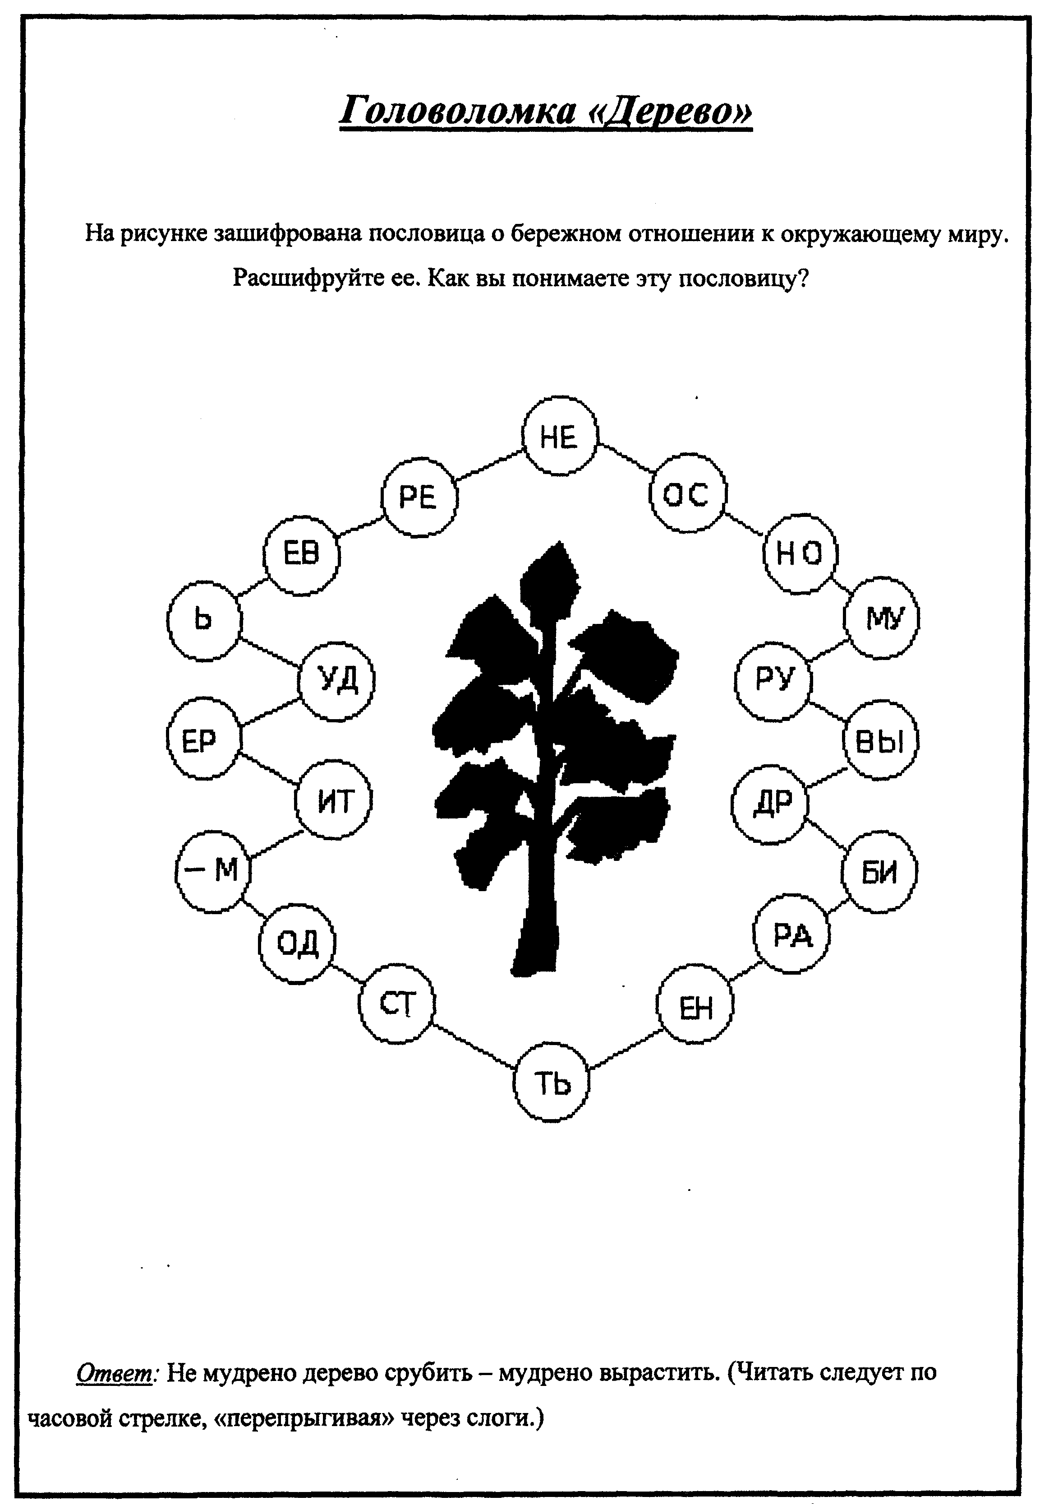

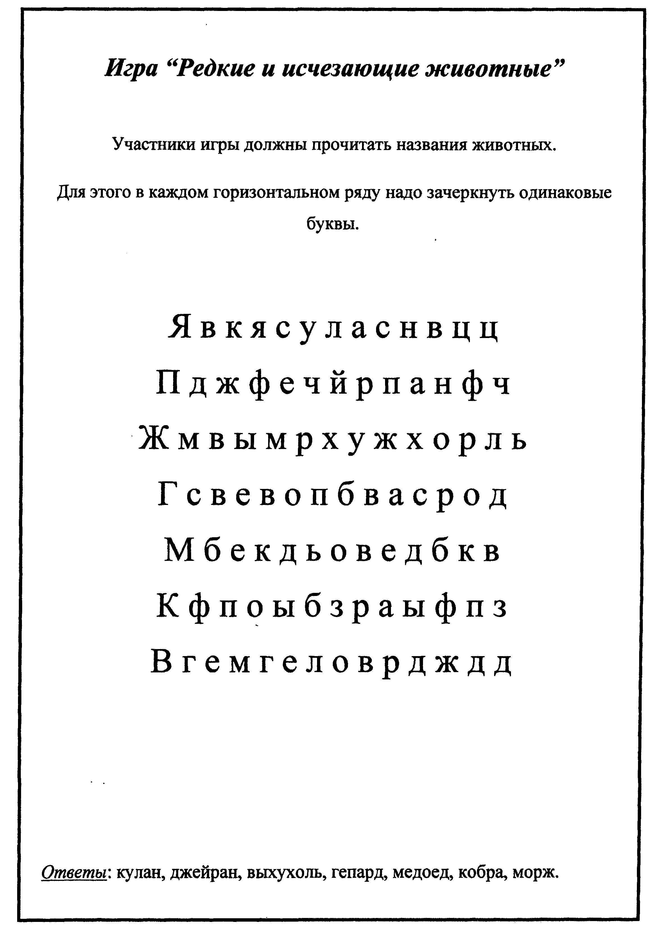

Экологический – праздник, посвящённый русскому лесу..

Тема. « Русский лес!»
Цели. Учить «читать» картину; видеть богатство и красоту русской природы в произведениях искусства; познакомить с жизнью и творчеством И.И. Шишкина; развивать ассоциативно-образное мышление, воображение, интуицию.
Учебные материалы. Репродукции картин И.И. Шишкина; портрет художника.
Ход урока
Учитель.
Добрый день, дорогие наши гости, учителя, но и конечно мои дорогие ребята! Сегодня вы пришли к нам на необычный урок - на урок-праздник, посвященный русскому лесу. На уроке мы поговорим о лесе – нашем зелёном друге, познакомимся с жизненным и творческим путем нашего земляка Ивана Ивановича Шишкина - художника-пейзажиста, которого называют «певцом русского леса», почитаем стихи известных писателей, поговорим посему нужно беречь лес
( звучит фонограмма – звуки птиц)
Ученик 1.
Здравствуй, лес, дремучий лес,
Полный сказок и чудес!
Ты о чем шумишь листвою
Ночью темной грозовою?
Что ты шепчешь на заре,
Весь в росе, как в серебре?
Кто в глуши твоей таится?
Что за зверь? Какая птица?
Все открой, не утаи!
Ты же видишь - мы свои!
(С. Погореловский)
Учитель.
Тихо в лесу. Но остановитесь и приглядитесь, внимательно кругом кипит жизнь. Вот муравей тащит гусеницу, вот какая – то пестрая птица пролетела и скрылась в кустах, вот белка рыжим огоньком промелькнула на стволе сосны Много интересного в лесу. Нужно только уметь смотреть и наблюдать. Постойте тихо, не выдавайте себя, и лес начнет открывать вам свои тайны
Слышите - лес зовет вас!
Ученик 2.
Шуми, шуми, зеленый лес!
Знаком мне шум твой величавый,
И твой покой, и блеск небес
Над головой твоей кудрявой.
Я с детства понимать привык
Твое молчание немое
И твой таинственный язык,
Как что-то близкое, родное.
(И. Никитин)
Ученик 3:
Нет ничего милее бродить и думать здесь.
Излечит, обогреет, накормит русский лес,
А будет жажда мучить, то мне лесовичок
Средь зарослей колючих покажет родничок.
Нагнусь к нему напиться - и видно всё до дна.
Течет вода-водица, вкусна и холодна.
Ученик 4.
Нас ждут в лесу рябина, орехи и цветы,
Душистая малина на кустиках густых.
Ищу грибов поляну я, не жалея ног,
А если я устану - присяду на пенек.
Ученик 5.
Лес очень любит пеших, для них совсем он свой;
Здесь где-то бродит леший с зеленой бородой.
Жизнь, кажется иною, и сердце не болит,
Когда над головою, как вечность, лес шумит.
(С. Никулина)
Ученик 6.
Первым певцом русского леса стал Иван Иванович Шишкин. Больше всего на свете он любил изображать леса, реки, деревья. Все вместе это называется пейзаж. И почти всегда на его картинах светило солнце, сияло голубое небо, зеленела трава. Любил он, чтобы все было красивое, сильное, здоровое.
Ученик 7.
Иван Иванович Шишкин родился 25 января 1832 года в уездном городе Елабуге в семье небогатого купца. Его отец, Иван Васильевич, был человеком образованным и любознательным. В доме Шишкиных всегда были свежие журналы и газеты, будущий художник много читал. Русскую же природу он узнал и полюбил еще в ранней молодости, бродя по окружающим Елабугу могучим лесам, любуясь из окошек, отчего дома широкими далями Закамья. .Иван Иванович окончил Московское училище живописи, Петербуржскую академию художеств с золотой медалью.
Ученик 8.
Имя Ивана Ивановича Шишкина и города Елабуги неразрывны. В лучших его произведениях всегда воспета природа родного края, всегда присутствует ощущение реальной, живой природы, запечатленной во всей ее красе. В таких картинах как: «Сосновый бор», «Лесная глушь», «Зима»
.Ученик 9.
Когда ты входишь в лес, душистый и прохладный,
Средь пятен солнечных и строгой тишины
Встречает грудь твоя так радостно и жадно
Дыханье влажных трав и аромат сосны.
Твоя нога скользит по россыпям иголок
Или шумит травой, роняя капли рос,
А сумрачный навес широколапых елок
Сплелся с листвой ольхи и молодых берез.
(А. Смирнов)
Ученик 10.
То духотою пахнет, то прошлогодней прелью,
То запахом грибным, у низенького пня,
Зальется иволга короткой четкой трелью,
И ветер прошумит в сухой истоме дня.
Привет тебя, страна свободы и покоя,
Родного севера неприхотливый лес!
Ученик 11.
Ты полон свежести, и всё в тебе живое!
А сколько у тебя загадок и чудес!
Здесь в зарослях лесных, где всё для сердца,
Где чистым воздухом так сладостно дышать,
Есть в травах и цветах целительная сила
Для всех, умеющих их тайну разгадать...
(А. Смирнов)
Дети исполняют песню «Зеленый мир»
{сл. Ю. Полухина, муз. М. Парухоладзе):
Погляди на леса и поля,
Погляди, как прекрасна земля!
Кроны сосен и птиц голоса
-Здесь на каждом шагу чудеса!
Припев:
Даже если объехать целый свет
На земле лучше края нет.
Этот зеленый мир,
Этот волшебный добрый мир –
Он мне навеки мил.

На заре у опушки лесной
Умывается белка росой,
Шепчет сказки задумчивый лес...
В нем немало таится чудес!

Учитель
Очень много загадок у природы: не хватит всей жизни, чтобы разгадать Но ориентироваться в лесу, знать растения, грибы, насекомых надо.
Ребята, а вы знаете деревья?
Какие лиственные деревья вы знаете?
Какие деревья не сбрасывают на зиму листву ? (Ель, сосна, пихта)
Как называются такие деревья? (хвойные)
Ребятки, а какие из хвойных деревьев сбрасывают свои листья – хвоинки? (лиственница)
Правильно, иголки у лиственницы мягкие, шелковистые, она каждый год меняет свой наряд. Осенью хвоинки опадают, а весной появляются новые.
Молодцы!

Я сейчас вам буду загадывать загадки и за правильный ответ давать жетон, а когда наше путешествие закончится, мы узнаем, кто лучше всех знает лес и лесных обитателей.
Что же это за девица,
Не швея, не мастерица,
Ничего сама не шьёт,
А в иголках круглый год (Ель)

А сбрасывает ли свои хвоинки сосна или ель? ( Сбрасывают, но только постепенно, на смену старой хвое приходит молодая)

Весною зеленела,
Летом загорала,
Осенью надела
Красные кораллы (Рябина)

Что за дерево стоит,
Ветра нет, а лист дрожит? (Осина)
Клейкие почки, зелёные листочки,
С белой корой стоит под горой. (Берёза)

Ребятки, вы конечно знаете, что деревья на зиму сбрасывают листву, но представьте себе, что листья на деревьях не опали. Вдруг пошёл сильный снег Что может произойти с деревьями? (Снег скопится на листьях , станут тяжелыми и сломает ветки)
А почему ветки сосны или ели не обламываются? ( Ветки ели опускаются вниз и снег с них скатывается)

Я из крошки – бочки вылез,
Корешки пустил и вырос.
Стал высок я и могуч,
Не боюсь, ни гроз, ни туч.
Я кормлю свиней и белок,
Ничего, что плод мой мелок. (дуб)

А вы знаете, ребята, что дуб растёт 400 – 500 лет, а иногда и до двух тысяч лет. Часто дубы растут целой рощей. Кто знает, как называется такая роща? (Дубрава)
Как называется плод дуба? (Желудь)
А что ещё вы знаете о дубе?
( в старину дуб шёл на строительство кораблей. Сейчас из древесины дуба делают мебель, паркет, используют её в вагоностроении и судостроении. Кору применяют в кожевенном деле. Если положить несколько листочков дуба в банку с солеными огурцами – они станут хрустящими, крепкими, вкусными.
А что ещё вы знаете о деревьях? (Рассказы детей о деревьях)
Молодцы!

А сейчас проведём викторину
1. Из какого дерева делают спички? (из осины)
2. какое дерево используется для изготовления лыж? (берёза)
3. Какое дерево цветёт первым, а какое последним? (ольха, липа)
4. У каких деревьев осенью листья красные? (у клёна, у рябины)
5. из какого дерева делают пианино? (из ели)
6 Какие дрова самые жаркие? (берёза, дуб)
7. Почему заяц зимой гложет осину. ведь она горькая? (она горькая, но в осиновой коре 10% жира)
8. Какое дерево, как и берёза даёт сладкий сок? (клен)
9. Для укрепления земли сажают ель или сосну? Почему? (у сосны глубокая корневая система, а у ели поверхностная)
Молодцы!
Дети исполняют танец цветов.

Молодцы, ребятки!
Наш лес богат не только деревьями, но и растениями.
С ранней весны и до поздней осени в лесах, в поле, и даже на пыльных дорогах растут лекарственные растения. Только их надо знать и уметь ими пользоваться.
Ученик 12.
Родился ландыш в майский день,
И лес его хранит.
Мне кажется, его задень
Он тихо зазвенит.
И этот звон услышал луг,
И птицы и цветы вокруг.

Ученик 13.
Цветы ландыша идут на изготовление капель Они помогают при болезни сердца, как средство успокаивающее сильное сердцебиение. А еще цветы ландыша используют для изготовления духов, одеколонов, мыла
Ученик 14.
Носит одуванчик желтый сарафанчик,
Подрастет, нарядится в беленькое платьице,
Пышное, воздушное .
Он заметный, золотой, Постарел – и стал седой.
И, как только поседел, вместе с ветром улетел.
Ученик 15.
Вырастает подорожник, лишь подходит срок
На земле сухой и твердой около дорог
Говорят о нем в народе, добрые слова
Всем поможет подорожник – скромная трава
Если ты порезал руку или ногу сбил
Стоек наш «мышиный хвостик» - на жаре, в пыли
Эта сила и терпенье от родной земли.
Помогая молча людям, не боясь невзгод
Рядом с нами подорожник на земле растет.
Ученик 16.
Много трав растет полезных
На земле страны родной
Могут справиться с болезнью
Мята, пижма, зверобой.
Ученик 17.
Мы растений много знаем, бережем и охраняем
В книгу Красную они уж давно занесены.
Мы их рвем не на потеху, отнесем мы их в аптеку
Из даров лесного царства – люди сделают лекарства.

Хозяйка белочка в лесу орешки собирала.
Она в лесу том каждый сук и каждый кустик знала.
Однажды в лес противный тип
Пришел с большой котомкой.
Небрежно сбил ногою гриб и выругался громко.
Стал гнуть орешину - сломал, зажал под мышкой ветви;
Нашел один орех – сорвал, сорвал второй и третий…
Отбросил куст и как медведь,
Пошел себе довольный,
А бедной белке и смотреть на это было больно.
Б. Заходер.
Давайте заглянем под деревья, что там такое притаилось?

Кто сидит на крепкой ножке
В бурых листьях у дорожки?
Встала шапка из травы
-Нет под шапкой головы. (Гриб.)

Нет грибов дружней, чем эти -
Знают взрослые и дети.
На пеньках растут в лесу-,
Как веснушки на носу. (Опята.)

Вы, конечно, знаете, что кроме съедобных, бывают еще и ядовитые грибы. Кто может назвать их? (Дети перечисляют.)
Стоит на дорожке
На тоненькой ножке,
Пестрой шапкою прикрыт,
Не съедобен, ядовит. (Мухомор.)

Мухомор в лесу - сказочная красная шапочка. Похож он на гномика в колпачке и кружевных панталончиках. И есть у мухомора тайна. Ядовит он, но очень полезен. В старину препаратом из него лечили туберкулез, ревматизм. А медведи, прежде чем лечь в спячку, тоже лакомятся мухоморами. А еще грибница, в которой растут мухоморы, богата азотом, и они подкармливают сосны и ели. Да и лес без мухоморов - не лес.
2-й ведущий.
И какой же лес или луг без красивых цветов?
Читается стихотворение
И. Сурикова «На лугу».
Бежит тропинка через луг,
Ныряет влево, вправо.
Куда ни глянь, цветы вокруг
Да по колено травы.

